تمارين تضخيم عضله الباي سيبس والتراي سيبس للاعبي كمال الأجسام

إن شاء الله سنتكلم في هذا المقال عن التمارين التي تقوم بتقويه عضلات اليد ومنها التمارين الاتيه :

أهم التمارين التي تقوم بتقويه عضله الباي سيبس :

1-تمرين سحب الباي سيبس بالدامبل curl biceps with dumbbell
- يقوم هذا التمرين بالعمل على عضله الباي سيبس كعضله أساسيه
- يقوم بالعمل أيضا على عضله البراكياليز والبراكيورادياليز والكوراكو رادياليز (مجموعه عضلات توجد في اليد بجانب الباي والتراي )
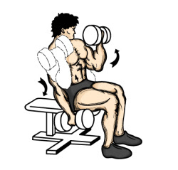
تمرين سحب الباي سيبس بالدامبل

- يقوم بالعمل أيضا على عضله الكتف الأمامي.....
أذا أردت التعرف على أسماء وأماكن عضلات الجسم بالصور ...الرجاء الضغط ...هنااااا.....

2- تمرين سحب البايسبس هامر hammer biceps curls
يقوم هذا التمرين بالعمل على عضله البايسبس والبراكيورادياليز والبراكيالبز
من التمارين المفيده لعضله الباي والبراكيو رادياليز وهي العضله التي تصل بين العضد ومفصل الكوع والذراع السفلي
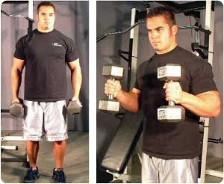
تمرين سحب الباي سيبس على شكل هامر

3- تمرين سحب البايسبس بالبار barbell curls
هذا التمرين من التمارين المفيده التي تقوي عضله الباي وعضلات الذراع الاخري التي سنذكرها ويؤثر أيضا على عضلات الظهر والبطن بشكل فعال
- يقوم هذا التمرين بالعمل على عضله الباي سيبس والبراكياليز
- يقوم بالعمل أيضا بدرجه أخرى عل عضله البراكيورادياليز وعضلات الرست في ذراعك أي أنه يقوي الرست لديك
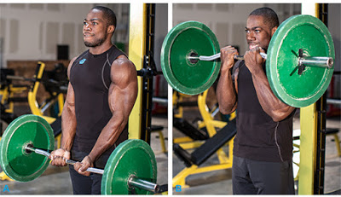
تمرين الباي سيبس بالبار

4- تمرين السحب على الجهاز machine curls
هذا التمرين شأنه شأن جميع تمارين الباي الاخرى ويقوي نفس العضلات التي تم ذكرها في تمرين الباي بالبار .....
إلا أنه يعمل على تضمين عضله الباي بشكل أساسي في الحركه حيث تكون يدك مثبته على الجهاز فلا مجال لك إلا أن تسحب من خلال عضله الباي سيبس .......
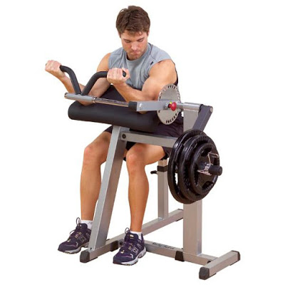
تمرين الباي سيبس على الجهاز

5- تمرين السحب أثناء الجلوس preacher curls
- هذا التمرين يقوم بعزل عضله الباي سيبس حيث يركز عليها فقط فيعمل على عزلها وتكويرها.........
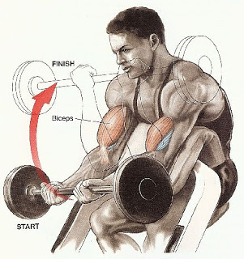
السحب بالبار أثناء الجلوس بايسيبس

أهم التمارين التي تقوم بتقويه عضله التراي سيبس :
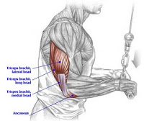

1- تمرين الدفع لأسفل push down
هذا التمرين من التمارين الاساسيه التي تقوم بعزل عضله التراي سيبس ......
يمكنك أيضا استخدام الحبل بدلا من البار لتعمل أكثر علي العضله الثلاثيه للتراي سيبس
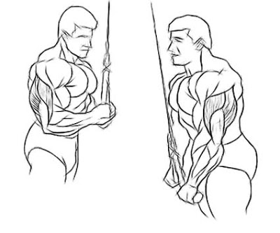
تمرين الدفع لأسفل تراي سيبس

2- تمرين ضغط التراي سيبس triceps extensions
هذا التمرين من التمارين الأساسيه التي تقوم ببناء عضله تراي سيبس قويه وكبيره ....
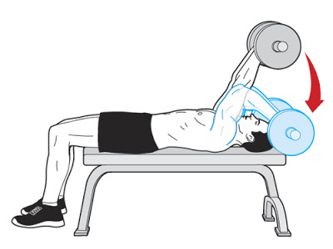
تمرين الضغط بالبار تراي سيبس

3- تمرين ضغط التراي سيبس أثناء الجلوس seated dumbbell triceps extension
هذا التمرين يمثل شكل اخر لتمرين عضله التراي سيبس
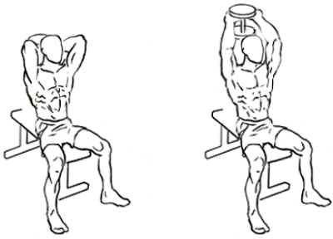
تمرين ضغط تراي سيبس بالدامبل

4- تمرين الإنخفاض أو الغطس للتراي سيبس triceps dips
هذا التمرين يقوم بالعمل على عضله التراي سيبس - الكتف الأمامي - الصدر
يمكنك وضع أوزان على رجليك لتزيد من صعوبه التمرين
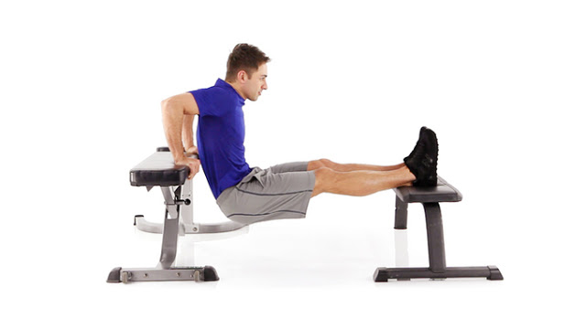
تمرين الغطس أو الدبس تراي سيبس

هذا بفضل الله تعالى أهم التمارين الأساسيه لتمرين عضلتي الباي والتراي إلا أنك سوف تقرأ أو تكون ربما قرأت عن كثير من التمارين لهاتين العضلتين خلاف ذلك إلا أنها مجرد تنوع للتمارين فقط وتكون مشتقه من هذه التمارين الأساسيه ......
هذا الموضوع مقدم لكم من مدونه كن قويا

